神经科学类实验仪器

近20年来，随着现代物理、电子与计算机技术的迅速发展，脑功能成像技术取得了令人瞩目的成功，出现了一批功能强大的无创性的脑功能成像手段，如：正电子放射层扫描术（Positron Emission Tomograph, PET）、功能性核磁共振成像技术（functional magnetic resonance imaging，fMRI）、脑电图(electroencephalograph，EEG)、事件相关电位(event-related potential，ERP)、脑磁图(magnetoencephalography，MEG) 和近红外线光谱分析技术(near-infrared spectroscopy)等。这些技术被迅速应用到了认知神经科学的各个领域中，而认知心理学家们也迫不及待地把这一高科技手段用以扩大我们对认知心理过程的理解。例如，大量的脑功能成像研究结果均支持了大脑功能模块化的基本思想，即大脑认知功能广泛分布在大脑的各个区域，每种功能都是一些特定脑区共同作用的结果，即是说，一定的心理过程是与特定的脑区相关联的。这些认知神经方面的研究成果极大地丰富了心理学的内涵，同时也深入了心理学对人的认知活动的理解。下面就给大家简要介绍几种目前最常用的脑功能成像技术。

一、正电子放射层扫描术
正电子放射层扫描术（Positron Emission Tomography，PET）可被用来测量大脑的各种活动，包括葡萄糖代谢、耗氧量、血流量等等，特别是血流量已被证实是反映大脑功能变化的一个可靠指标。PET从20世纪70年代末开始获得成功，目前在视知觉、听觉、记忆、注意等方面均得到了积极的应用。其基本原理是：把示踪同位素注入人体，同位素释放出的正电子与脑组织中的电子相遇时，会发生湮灭作用，产生一对方向几乎相反的γ-射线，可以被专门的装置探测到，据此可以得到同位素的位置分布。常用的同位素有¹¹ C、¹³N、¹⁵O、¹⁸F、⁶⁸Ga。
例如，实验时可以将氢和氧的一种放射性同位素——如¹⁵O化合成标记水，注入手臂静脉后，只需1分多钟时间便可在脑内聚集，由于标记水不断放出正电子，于是就可以得到一幅脑血流像。在实验条件和对照条件下分别得到一幅脑血流像，对照条件除了不包括要研究的实验因素外，其他条件与实验条件均尽可能相同。这样，将两幅图像相减，所得到的PET图像即是与所研究的实验因素相关的脑血流像，图中较“亮”的区域则被认为是由该实验因素所激活的脑区。
PET的优点为：对人体基本无伤害，可以重复使用；观察范围不局限于脑的表层，还可以测查脑的深层部位。缺点为：成像时间较长，故在实验模式上选择余地很小；尽管基本上属无创性技术，但仍受放射性物质剂量的限制，同一被试不宜频繁参加PET实验，这不利于那些需要被试多次参加实验的研究；此外，系统造价很高，除PET扫描机外，一般还需配备一台加速器以制备同位素。

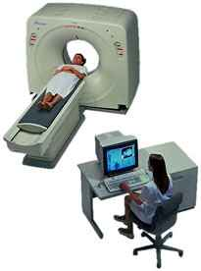

二、功能性核磁共振成像技术
功能性核磁共振成像技术（Functional Magnetic Resonance Imaging, fMRI）是20世纪90年代初以来，随着核磁共振成像技术的发展而出现的新技术。它由以下几种成像技术组成：（1）基于血氧水平的大脑活动成像，用以显示在执行特定任务时大脑相关区域的兴奋状况。这种技术已被广泛应用于大脑的认知活动及其功能定位研究。人们通常所说的“功能性核磁共振成像”就是特指这种方式的成像，记作fMRI。（2）微观水活动性成像，可用以提供由于血管疾病导致脑组织坏死过程的时态信息。（3）微血管血液动力学成像，用于显示脑血管病理学状态。
fMRI的工作原理是：将被试放入一个强大的磁场，测量被试在强磁场中活动时血液中含氧量的变化，以此来确定神经活动的情况。因为有研究表明，这种含氧量的变化与神经活动是密切相关的（Fox, 1988）。
与其他成像手段相比，fMRI具有如下显著优点：（1）信号直接来自脑组织功能性的变化，无须注入造影剂、同位素或其他物质，因此具有无创性，同一被试可以反复参加实验；（2）它可以同时提供机能性和结构性的图像，对于大脑的准确的机能定位至关重要；（3）具有极高的空间分辨率，可以达到1mm，是目前主流成像工具中最好的，成像速度也非常快，可以达到几十毫秒；（4）有大量参数供实验者自由控制，以实现各种特定效果的扫描。但也有一些不足之处：由于它不是直接检测神经活动，而是检测滞后于神经活动5-8秒的氧信号，故其时间分辨率低于EEG和MEG；它的实验环境不适于幽闭恐怖症患者；其扫描过程中的巨大噪声也妨碍了它在听觉研究上的应用；系统造价也较高。
由于fMRI的上述优势，在其问世的短短6、7年中便成为最受推崇的一种脑认知成像手段，其应用已遍及认知科学的各个领域。目前，国内外已有数以百计的研究机构在进行着fMRI或其应用的研究。

三、高分辨率脑电技术
脑电（Electroencephalograph，EEG）技术经过最近几十年的发展，已经成为一种比较成熟的认知神经科学研究手段。其原理是：大脑在工作时，神经细胞中的离子运动会产生电流，在头皮表面形成微弱的（微伏级）电位，脑电装置通过高灵敏度的电极和放大器来探测这些电位。因为由神经细胞的离子运动产生的电流非常微弱，再加上脑电信号通常伴随着巨大的噪声，为机能定位带来了困难，因此，在认知神经科学中常用“事件相关电位（Event-Related Potential，ERP）”来记录对相同刺激的多次重复呈现所产生的脑电位变化的迭加平均值，以滤去噪声，得到与刺激相关的电信号，其信噪比与迭加次数的平方根成正比。
高分辨率EEG的主要优势在于直接反映了神经的电活动，它有极高的时间分辨率，几乎达到了实时（记录与被试的活动几乎同时进行），而且具有较低的系统造价，使用、维护都较为方便；同时它也是完全无创性的，脑电活动能够从头皮表层测得，因此在实验时，研究者可以将电极置于头皮的特定位置，然后由仪器自动记录脑电活动。
EEG的缺陷在于空间分辨率较低。但是20世纪90年代以来，脑电记录的导联（电极）数由过去的最高32导联发展到64、128导联，甚至256导联，空间分辨率已经大为提高；与此同时，关于大脑兴奋源的逆向算法也渐趋成熟。我们可以按照一定的物理模型，根据高分辨率脑电记录到头皮电位的分布，来计算出大脑神经电兴奋源的位置、强度或方向。这些发展表明，随着脑电发展到高分辨率阶段，它已经实现了从量变到质变的变化，成为一种新型的脑认知成像工具。目前，各种定位算法还在不断改进之中，有的算法的定位精度可以达到1cm左右，但它们的可靠性亦有待进一步证实。

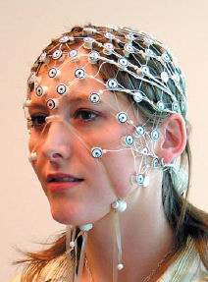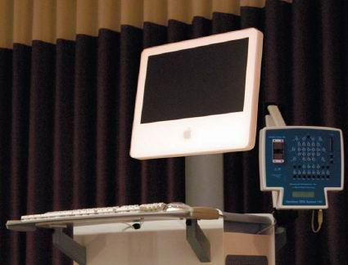

四、脑磁图
大脑工作时所形成的电流，在头颅外表会产生感应磁场，脑磁图仪可以捕捉这些极微弱的磁信号，绘制脑磁图（Magnetoencephalography，MEG），便可反映大脑内部的神经活动，这就是脑磁图的工作原理。利用脑磁图，研究者可以从颅外记录到神经信号，并且能识别出颅内发出这些信号部位的信息。研究者利用这种方法画出了人类躯体感觉（触觉）和视觉皮层区图，并画出了脑的这些部位接受传入信号的神经通道。脑磁图系统包括如下几个关键设备：（1）超导量子干涉仪，在超导状态下工作，可以帮助灵敏地探测神经磁场；（2）磁屏蔽室，用以屏蔽来自地磁场、电源线和其他磁性物体的巨大电磁噪声；（3）梯度仪，用来有选择地消除与所关心的神经磁信号无关的外界信号。
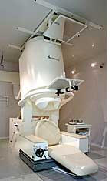

脑磁图的突出优点为，由于神经电兴奋源所引起的感应磁场基本上能够穿透颅骨和组织达到头的表面而不受干扰，因此它对神经兴奋源的定位比较直接与准确。而且，它还具有与高分辨率EEG相近的时间分辨率。而这种技术的缺点是仪器总造价很高，限制了普及；而且它只对某些流向的兴奋源敏感，而其他流向的兴奋源则可能无法探测到。

如今，脑功能成像技术已成为认知神经科学领域中的一个热点，它极大地推动了认知神经科学的发展。然而我们也应该看到任何一种脑功能成像技术都有其优势和不足，要想得到一个比较完善的脑功能成像工具，最好的办法是将不同的成像手段结合起来使用。目前较为可行的办法是将fMRI与脑电图结合起来，这样，核磁共振的高空间分辨率与脑电图的高时间分辨率的互相补充，可产生同时具备高时间与空间分辨率的、可被用来实时观察大脑动态过程的、新一代的无创性脑功能成像工具。这些脑功能成像技术的迅速发展和结合，极大地推动了认知神经科学的进步，特别是解决了有关大脑结构与功能的关联问题。把行为实验观察到的信息与脑功能成像得到的信息结合起来，进一步加深了人类对自身认知活动的理解。
（参考：基础实验心理学,630 - 635）

